«Я должен был сделать больше, но сделал только то, что успел»
Л.А. Говоров
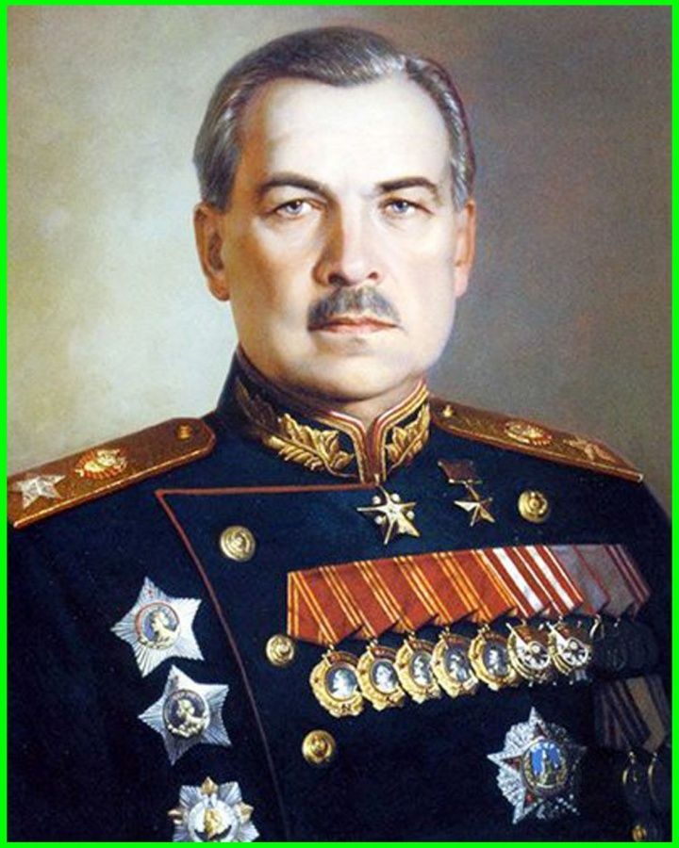  Говоров Леонид Александрович | 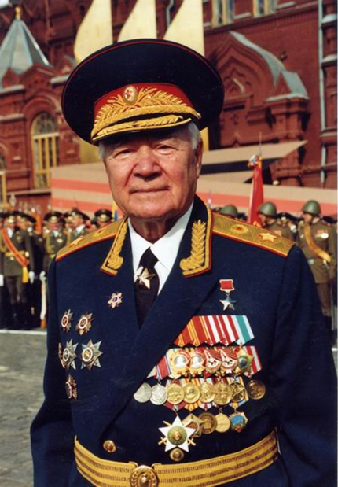  Говоров Владимир Леонидович

Кугесьский детский дом, сформированный в 1943 году из числа детей блокадного Ленинграда, впоследствии Кугесьская школа-интернат, основанная в июне 1963 года, в состав которой вошли также воспитанники Октябрьской школы-интерната Марпосадского района и Цивильской школы-интерната, названы именем Маршала Советского Союза Говорова Леонида Александровича, Героя Советского Союза, который оказывал материальную помощь детскому дому.
Пионерская дружина школы-интерната также была названа его именем.
В 70-ые годы связь школы-интерната поддерживалась с Владимиром Леонидовичем Говоровым, сыном Маршала Советского Союза Л.А. Говорова, талантливым советским военным деятелем, генералом армии, Героем Советского Союза.

